

**РЕСПУБЛИКА КРЫМ**

**БАХЧИСАРАЙСКИЙ РАЙОН**

**ТАБАЧНЕНСКИЙ СЕЛЬСКИЙ СОВЕТ**

РЕШЕНИЕ

27-й сессии 1-го созыва

от 07.04.2017г № 2-181

***Об утверждении прогнозного плана приватизации***

***муниципального имущества по Табачненскому***

***сельскому поселению Бахчисарайского района***

***Республики Крым на 2017-2018год***

Руководствуясь частью 4 статьи 14 Федерального закона от06 октября 2003г №131-ФЗ «Об общих принципах организации местного самоуправления в Российской Федерации» Бюджетным кодексом Федерации, Уставом Табачненского сельского поселения Бахчисарайского района Республики Крым.

ТАБАЧНЕНСКИЙ СЕЛЬСКИЙ СОВЕТ РЕШИЛ:

1.Утвердить прогнозный план приватизации муниципального имущества по Табачненскому сельскому поселению Бахчисарайского района Республики Крым на 2017-2018год.

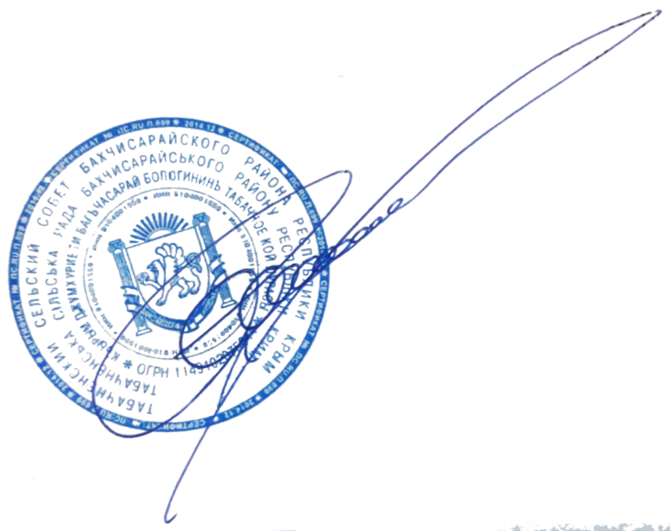2. Обнародовать настоящее решение на информационном стенде в здании администрации Табачненского сельского поселения и опубликовать на официальном сайте (<http://tabachnoe.su>) Табачненского сельского поселения Бахчисарайского района Республики Крым в информационно-коммуникационной сети Интернет.

3.Данное решение вступает в силу с момента его обнародования.

Председатель Табачненского И.И Шаповал

сельского совета

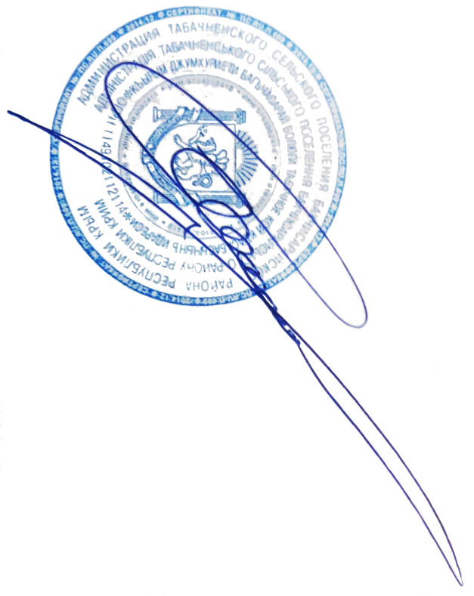ПРОГНОЗНЫЙ ПЛАН ПРИВАТИЗАЦИИ МУНИЦИПАЛЬНОГО ИМУЩЕСТВА УТВЕРЖДАЮ:

ПО ТАБАЧНЕНСКОМУ СЕЛЬСКОМУ ПОСЕЛЕНИЮ НА 2017-2018 ГОД Глава администрации

Табачненского сельского

поселения:

Наименование способ приватизации место нахождения площадь характеристика И.И Шаповал

объекта объекта объекта объекта

м2

1. Нежилое помещение аукцион с.Табачное 312 здание:

ул.Сотника 10 2 этаж требует ремонта,1 этаж пригоден для

работы. Состояние удовлетворительное.

строение 1978года. Остаточная стоимость-

978477рублей

2. Склад -нежилое аукцион с.Табачное 2526,0 состояние неудовлетворительное

помещение ул.Садовая крыша течет, шифер разбит полностью,

требует полной замены

остаточная стоимость-205234рублей

3. Нежилое помещение аукцион с.Табачное 1248,3 здание находится в удовлетворительном

ул.Сотника 11 состоянии. Строение 1973 года, остаточная

стоимость-587518рублей